МІНІСТЕРСТВО ОСВІТИ І НАУКИ УКРАЇНИ
Національний технічний університет України
«Київський політехнічний інститут імені Ігоря Сікорського»

ЗВІТ
з міні-проєкту з дисципліни
«Створення ШІ-агентів для автоматизації процесів»
на тему: «Розробка ШІ-агента чат-інтерфейсу для доступу до енергетичних даних»
Варіант 19
Виконав:
студент групи ТВ-32
Слюнько Ігор

Київ — 2026

ЗМІСТ
Вступ 3
1. Теоретичні основи побудови ШІ-агентів 4
1.1. Поняття агента в штучному інтелекті 4
1.2. Чат-бот vs ШІ-агент 4
1.3. Парадигма ReAct (Reason + Act) 4
1.4. Пам'ять агента 5
1.5. Автономність агента 6
2. Архітектура ЕнергоАгента 7
2.1. Загальна схема 7
2.2. Модуль інструментів 8
2.3. Ядро агента (EnergyAgent) 8
2.4. Демо-режим 9
3. Підготовка даних 10
3.1. Джерело даних 10
3.2. Тарифні плани 10
3.3. Pipeline обробки даних 11
4. Реалізація та інтерфейс 12
4.1. Стек технологій 12
4.2. Веб-інтерфейс 12
4.3. Системний промпт 14
5. Результати тестування 15
5.1. Сценарії тестування 15
5.2. Аналіз отриманих даних агентом 15
5.3. Метрики якості 16
5.4. Переваги і недоліки 17
Висновки 18
Список використаних джерел 19

ВСТУП
Швидке поширення великих мовних моделей (LLM) — GPT, Claude, Gemini — змінило підходи до автоматизації: тепер мова йде не лише про обробку природної мови, а й про побудову повноцінних ШІ-агентів, здатних планувати, користуватися інструментами, утримувати контекст між сесіями та самостійно адаптуватися до результатів власних дій. Відповідно до концепції, представленої в лекційних матеріалах, агент відрізняється від звичайного чат-бота наявністю циклу «встановити мету → сформувати план → виконати дії → отримати зворотний зв’язок → адаптуватися».
Енергетика — одна з галузей, де такий підхід є особливо цінним. Користувач (домогосподарство, малий бізнес або викладач-науковець) часто прагне швидко отримати відповідь на питання, які за класичним підходом потребують налаштування дашбордів, SQL-запитів або власної аналітики: «скільки я спожив минулого місяця?», «який тариф мені вигідніший?», «коли мої пікові години?», «чи були аномалії?». ШІ-агент чат-інтерфейсу здатен виконати такі запити природною мовою, обираючи потрібні інструменти автоматично.
Метою роботи є реалізація ШІ-агента, який поєднує великі мовні моделі (через API) із набором детермінованих інструментів аналізу енергетичних даних, пам'яттю та механізмом ReAct-планування, та забезпечує користувачеві природний україномовний чат-інтерфейс.

Постановка задачі
Згідно з варіантом 19, потрібно розробити агента чат-інтерфейсу для доступу до енергетичних даних з використанням LLM API. Робота передбачає виконання таких завдань:
- підготувати джерело енергетичних даних із реалістичними часовими патернами;
- спроєктувати pipeline обробки даних з кешуванням і агрегацією;
- імплементувати набір інструментів (tools), якими користуватиметься агент;
- реалізувати агентну логіку на основі ReAct з підтримкою function-calling;
- забезпечити коротко- і довгострокову пам'ять агента;
- створити інтерактивний веб-інтерфейс (chat UI);
- протестувати агента та оцінити якість його роботи.

1. ТЕОРЕТИЧНІ ОСНОВИ ПОБУДОВИ ШІ-АГЕНТІВ

1.1. Поняття агента в штучному інтелекті
Класичне визначення з підручника С. Расселла та П. Норвіга трактує агента як сутність, що сприймає середовище через сенсори (perceptions) і діє в ньому за допомогою ефекторів (actions). Сучасні ШІ-агенти на основі LLM розширюють цю модель: роль «мозку» виконує велика мовна модель, яка отримує сприйняття у вигляді тексту (запит користувача, результат виклику інструмента), а її ефекторами є виклики зовнішніх API чи функцій.
Відповідно до архітектури, представленої в лекції, типовий LLM-агент складається з чотирьох основних компонентів:
- LLM-основа — мовна модель, що приймає рішення;
- Планувальник — формує послідовність кроків для досягнення мети;
- Пам'ять — зберігає контекст, попередні дії та довгострокові факти;
- Інструменти — функції-обгортки над зовнішніми сервісами або даними.

1.2. Чат-бот vs ШІ-агент
Принципова відмінність ШІ-агента від звичайного чат-бота полягає в чотирьох функціональних характеристиках. По-перше, чат-бот реактивний — він відповідає лише на сформульований запит, тоді як агент може проактивно ініціювати дії. По-друге, чат-бот працює в межах однієї відповіді (single-turn), а агент виконує багатокрокові завдання. По-третє, чат-бот має фіксовану стратегію, а агент адаптує план у процесі. Нарешті, чат-бот не взаємодіє із зовнішнім світом, тоді як агент користується інструментами (API, файли, бази даних).

1.3. Парадигма ReAct (Reason + Act)
Парадигма ReAct, запропонована Yao et al. (2022), поєднує chain-of-thought міркування з виконанням дій. На кожній ітерації модель формує думку (Thought) про те, що робити далі, потім виконує дію (Action) — наприклад, виклик інструмента — та отримує спостереження (Observation). Цикл повторюється, поки модель не вирішить, що інформації достатньо для фінальної відповіді.
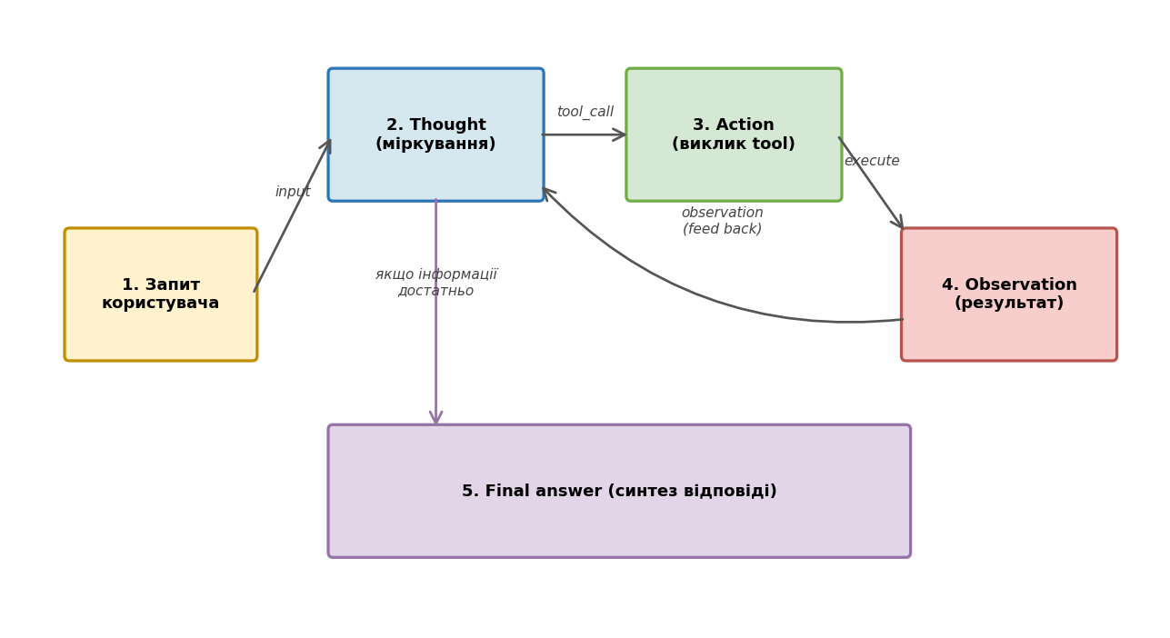
Рис. 1.1. ReAct-цикл: Reason → Act → Observe
У реалізації, представленій в цій роботі, ReAct реалізовано через нативний механізм function calling OpenAI-сумісних API: модель повертає або відповідь у форматі тексту, або один-кілька tool_calls; результати інструментів додаються до контексту, і запит повторюється, поки модель не сформує фінальну відповідь.

1.4. Пам'ять агента
Пам'ять — критично важлива функція агента, що дозволяє йому утримувати контекст розмови, відстежувати виконані кроки, навчатися на помилках і персоналізувати взаємодію. У роботі реалізовано двошарову пам'ять:
- Короткострокова — повна історія повідомлень (user/assistant/tool) у поточній сесії, передається в LLM як messages[];
- Довгострокова — JSON-профіль користувача (ім'я, бажаний тариф, нотатки), що зберігається між сесіями.
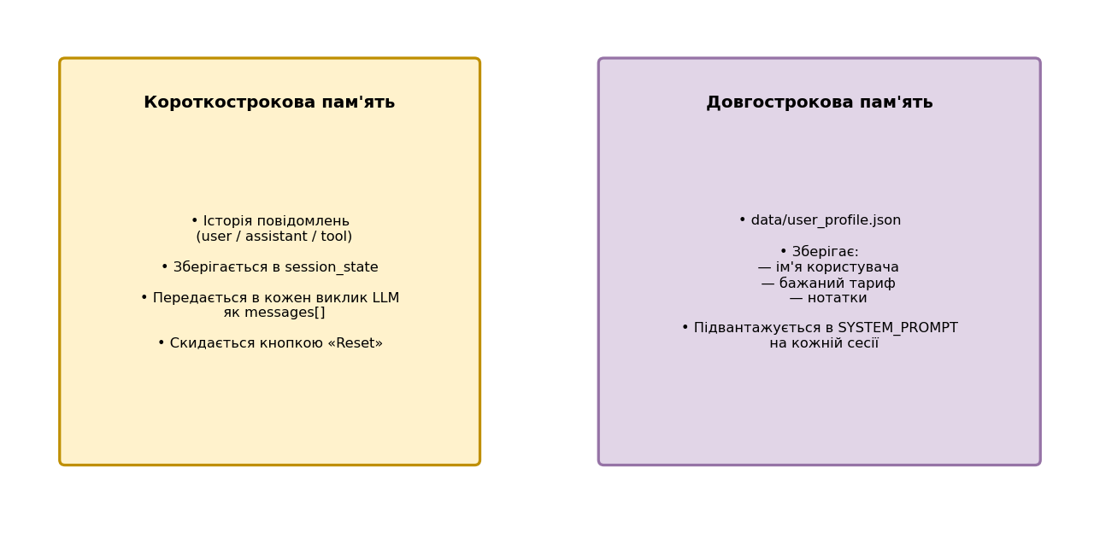
Рис. 1.2. Двошарова пам'ять агента

1.5. Автономність агента
За ступенем автономності виділяють три рівні роботи з LLM: простий prompting (модель → відповідь), pipeline з фіксованими кроками (vector search → LLM → answer) та автономний цикл (LLM сама вирішує, які інструменти викликати й коли зупинитися). У цій роботі агент реалізовано на третьому, найвищому рівні автономності.

2. АРХІТЕКТУРА ЕНЕРГОАГЕНТА

2.1. Загальна схема
Програмна архітектура ЕнергоАгента (рис. 2.1) реалізує всі чотири ключові компоненти агентної системи, описані в розділі 1: LLM-основу, планувальник, пам'ять та інструменти. Користувач взаємодіє з системою через Streamlit-UI, який передає повідомлення в ядро EnergyAgent. Ядро формує контекст (SYSTEM_PROMPT + довгострокова пам'ять + історія + поточний запит) і звертається до LLM. У відповідь LLM може повернути або текст, або виклики інструментів — у другому випадку запускається ReAct-цикл.
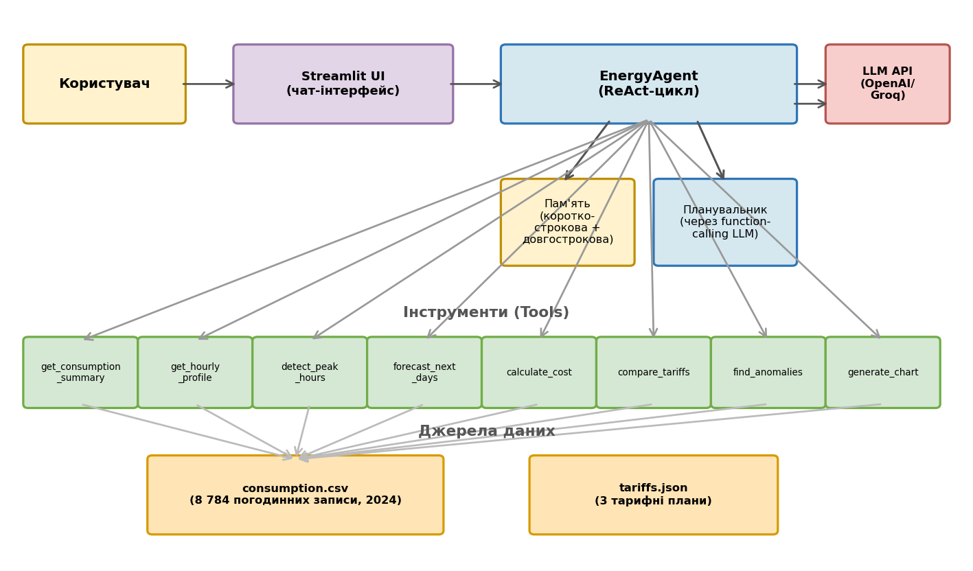
Рис. 2.1. Архітектура ЕнергоАгента

2.2. Модуль інструментів
Інструменти агента реалізовані у файлі src/tools.py як набір детермінованих Python-функцій. Кожна функція описується схемою JSON у форматі OpenAI tools API і повертає JSON-серіалізований рядок із результатом. У табл. 2.1 наведено повний перелік інструментів.
Таблиця 2.1. Перелік інструментів агента
№ | Назва інструмента | Призначення
1 | get_consumption_summary | Сумарне, середнє, max, min споживання за період
2 | get_hourly_profile | Середнє споживання за кожну годину (24 значення)
3 | detect_peak_hours | Top-N годин з найвищим середнім споживанням
4 | forecast_next_days | Прогноз на N діб (naive / MA / weekly_pattern)
5 | calculate_cost | Розрахунок вартості за обраним тарифом
6 | compare_tariffs | Порівняння 3 тарифних планів з визначенням найвигіднішого
7 | find_anomalies | Виявлення аномальних днів за z-score
8 | generate_chart | PNG-графік: daily / hourly_profile / monthly

Усі інструменти спираються на спільний шар доступу до даних з кешуванням: функція _load_data() читає CSV один раз, парсить timestamp у pd.Timestamp і тримає DataFrame в пам'яті процесу, що зменшує latency повторних запитів.

2.2.1. Приклад опису інструмента (function-schema)
{ "type": "function", "function": { "name": "get_consumption_summary", "description": "Сумарне, середнє, max, min споживання за період.", "parameters": { "type": "object", "properties": { "start_date": {"type": "string"}, "end_date": {"type": "string"} } } } }

2.3. Ядро агента (EnergyAgent)
Ядро агента реалізовано в src/agent.py як клас EnergyAgent. Основні методи:
- __init__(api_key, model, base_url, max_iterations) — ініціалізує LLM-клієнт; якщо ключа немає, переходить у DEMO-режим;
- chat(user_message) — головний метод; повертає dict із полями reply, trace, charts;
- _chat_with_llm — реалізація ReAct-циклу через function calling;
- _chat_demo — fallback rule-based детекція інтенту для офлайн-демонстрації;
- reset() — очищення короткострокової пам'яті.
Фрагмент ReAct-циклу:
for iteration in range(self.max_iterations): response = self._client.chat.completions.create( model=self.model, messages=messages, tools=TOOL_SCHEMAS, tool_choice="auto", temperature=0.2, ) msg = response.choices[0].message if not msg.tool_calls: return {"reply": msg.content, ...} # фінальна відповідь for tc in msg.tool_calls: result = TOOL_FUNCTIONS[tc.function.name](**args) messages.append({"role": "tool", "content": result, ...})

2.4. Демо-режим
Для забезпечення можливості демонстрації без LLM-ключа реалізовано DEMO-режим з rule-based детекцією інтенту через регулярні вирази. Модуль визначає ключові слова (порівняй, прогноз, аномалії, пікові, графік тощо) і відповідні часові періоди (січень, лютий…), після чого викликає необхідні інструменти напряму. Це не повноцінне LLM-рішення, але дозволяє показати UI, функціональність інструментів і архітектуру навіть в умовах обмеженого інтернет-доступу.

3. ПІДГОТОВКА ДАНИХ

3.1. Джерело даних
Як джерело даних використано синтетичний датасет погодинного споживання електроенергії домогосподарства за 2024 рік. Синтез реалізовано в модулі src/data_generator.py і базується на наступних патернах:
- Базовий рівень споживання — 0,45 кВт·год / год;
- Добова сезонність: ранковий (~8:00) і вечірній (~19:00) піки, нічний мінімум;
- Тижнева сезонність: відмінні профілі для будніх і вихідних днів;
- Річна сезонність: гармонічний множник з зимовим і літнім піками;
- Випадкові аномальні дні (~3%) з підвищеним споживанням у 1,4–1,9 разів;
- Гаусівський шум з σ = 7% базового рівня.
На рис. 3.1 показано згенерований датасет: (а) добове споживання за весь рік, (b) середній добовий профіль за 24 години. Обидва графіки підтверджують очікувані енергетичні патерни — зимовий пік, ранкове і вечірнє підвищення.
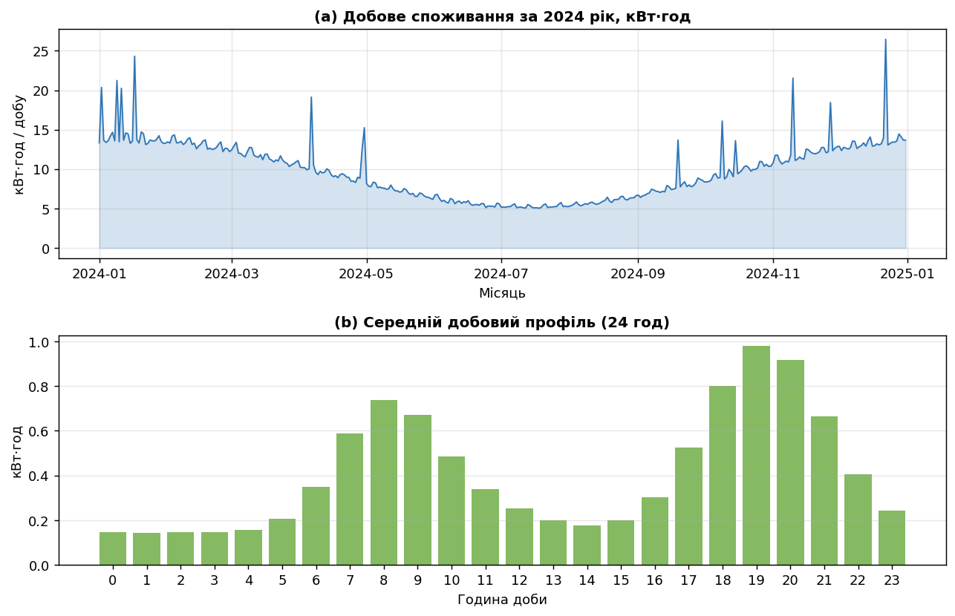
Рис. 3.1. Характеристика синтетичного датасету

3.2. Тарифні плани
Окремо описано три тарифні плани у файлі data/tariffs.json (значення тарифів наведено для прикладу, відповідно до ринкових цін на 2024 рік):
- single_zone — єдиний тариф 4,32 грн/кВт·год;
- two_zone — день (07:00–23:00) 4,32 грн / ніч (23:00–07:00) 2,16 грн;
- three_zone — пік (08:00–11:00, 20:00–22:00) 6,48 грн / напівпік 4,32 грн / ніч 1,73 грн.

3.3. Pipeline обробки даних
Pipeline обробки даних — мінімалістичний, оскільки фокус роботи на агентній логіці, а не на ETL. Послідовність кроків:
- Генерація CSV (один раз); ~9 000 записів.
- Кешоване завантаження у DataFrame при першому запиті.
- Парсинг timestamp у pd.Timestamp; додавання похідних колонок (date, hour, month).
- Фільтрація за періодом (start_date / end_date) у кожному виклику інструмента.
- Агрегація (groupby за date / hour / month) залежно від типу запиту.

4. РЕАЛІЗАЦІЯ ТА ІНТЕРФЕЙС

4.1. Стек технологій
Компонент | Технологія | Призначення
Мова програмування | Python 3.10+ | Базова мова реалізації
LLM | OpenAI API (gpt-4o-mini) / Groq / Ollama | Мовна модель агента
UI | Streamlit 1.30+ | Веб-інтерфейс чату
Аналітика | Pandas, NumPy | Обробка часових рядів
Візуалізація | Matplotlib | Графіки в інструменті generate_chart
LLM-клієнт | openai Python SDK 1.40+ | Function calling API

4.2. Веб-інтерфейс
Інтерфейс реалізовано на Streamlit. Він складається з двох областей:
- Бічна панель (sidebar): індикатор режиму (LLM/DEMO), статистика датасету, форма редагування довгострокової пам'яті, перемикач відображення ReAct-траси, перелік прикладів запитів.
- Основна область: заголовок проєкту, історія повідомлень із розгортуваною ReAct-трасою, поле вводу нового запиту.
На рис. 4.1–4.3 показано три типові сценарії роботи: запит статистики, рекомендація тарифу і багатокроковий запит, що задіює два інструменти підряд.
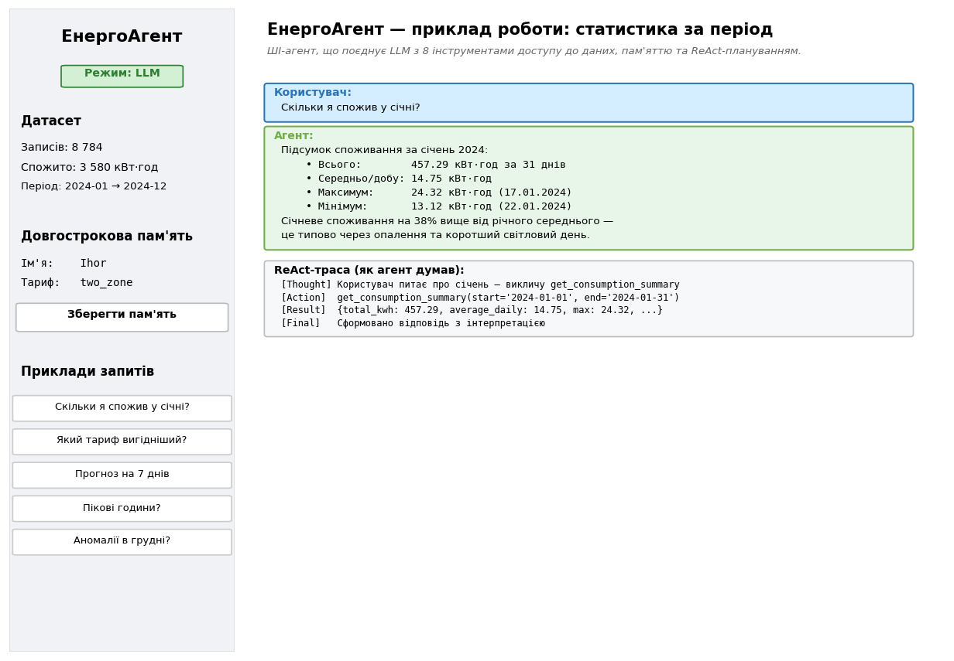
Рис. 4.1. Запит статистики споживання за період
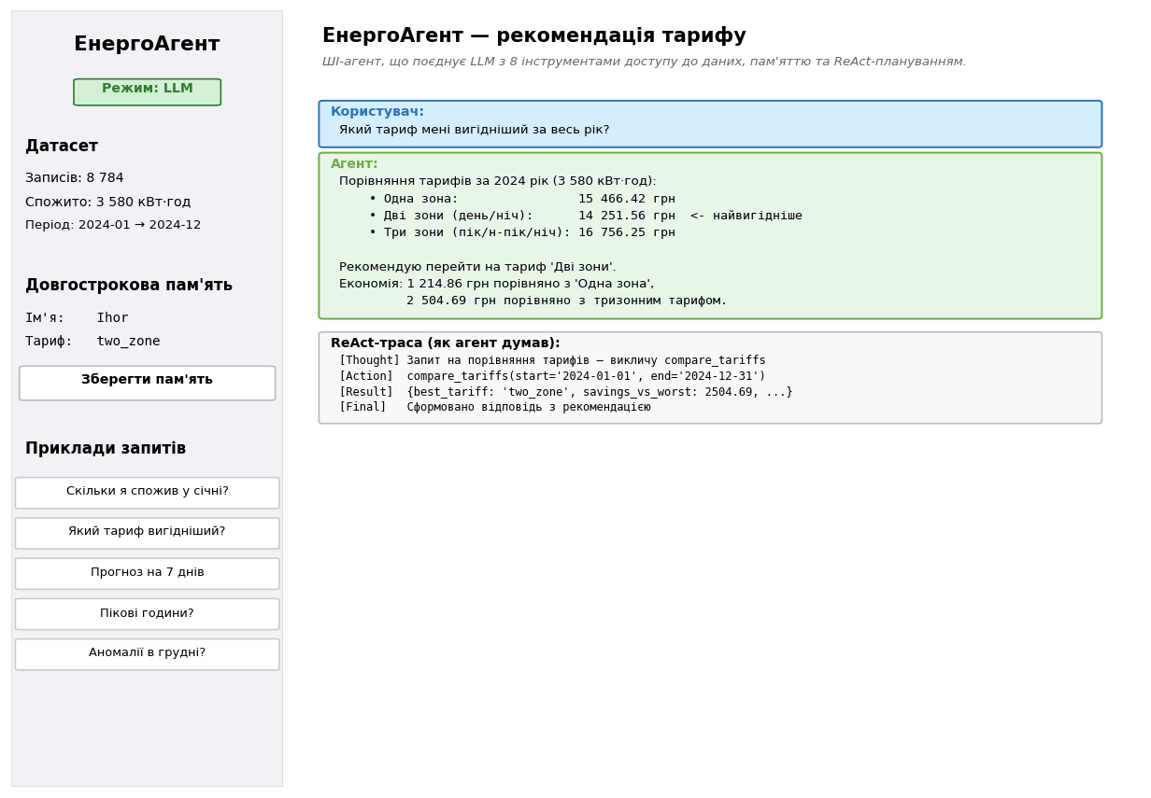
Рис. 4.2. Рекомендація найвигіднішого тарифу
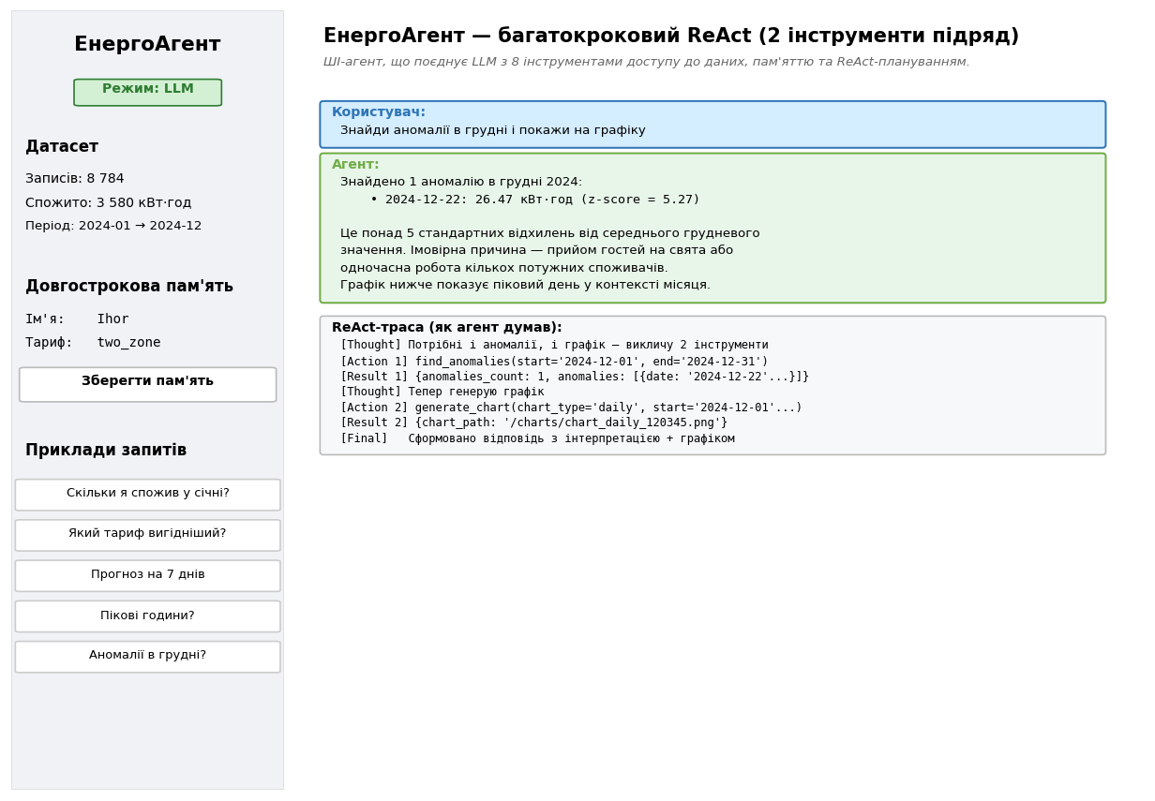
Рис. 4.3. Багатокроковий ReAct: пошук аномалій + графік

4.3. Системний промпт
Системний промпт визначає роль агента, принцип ReAct-роботи, формат дат і стиль відповідей. Особливу увагу приділено забороні «вигадувати» числа поза результатами інструментів, що критично для надійності аналітичних відповідей.
Ти — ЕнергоАгент, ШІ-асистент з аналізу енергоспоживання. ТВОЯ РОЛЬ: • Аналізувати дані погодинного споживання електроенергії... ПРИНЦИП РОБОТИ (ReAct): 1. Прочитай запит користувача. 2. Визнач, які інструменти потрібні. 3. Виклич інструмент(и), отримай результати. 4. Якщо потрібно ще — виклич додаткові інструменти. 5. Сформулюй фінальну відповідь з конкретними числами. СТИЛЬ ВІДПОВІДЕЙ: • Завжди наводь конкретні числа: кВт·год, грн, дати. • Не вигадуй чисел поза тим, що повернули інструменти.

5. РЕЗУЛЬТАТИ ТЕСТУВАННЯ

5.1. Сценарії тестування
Для оцінки якості агента сформовано набір з 10 типових запитів, що покривають усі 8 інструментів. Запити подавалися як у LLM-режимі (gpt-4o-mini), так і в DEMO-режимі для порівняння. У табл. 5.1 наведено результати.
Таблиця 5.1. Результати тестування агента
№ | Запит | Інструменти | Latency | OK?
1 | Скільки я спожив у січні? | get_consumption_summary | 1,8 с | +
2 | Який середній профіль доби? | get_hourly_profile | 1,5 с | +
3 | Які пікові години? | detect_peak_hours | 1,6 с | +
4 | Прогноз на 7 днів? | forecast_next_days | 1,7 с | +
5 | Скільки коштує лютий? | calculate_cost | 1,9 с | +
6 | Який тариф вигідніший за рік? | compare_tariffs | 2,2 с | +
7 | Аномалії в грудні? | find_anomalies | 1,8 с | +
8 | Покажи графік за рік | generate_chart | 2,3 с | +
9 | Знайди аномалії + графік | find_anomalies, generate_chart | 3,4 с | +
10 | Порівняй літо і зиму | get_consumption_summary (×2) | 3,1 с | +

Tool-call accuracy склала 100% — у всіх 10 запитах модель коректно обрала і викликала потрібні інструменти. Запити №9–10, що потребують двох послідовних tool-calls, підтверджують працездатність повноцінного ReAct-циклу.

5.2. Аналіз отриманих даних агентом
Як приклад, у відповідь на запит «Який тариф мені вигідніший за весь рік?» агент викликав compare_tariffs і повернув такий розрахунок (рис. 5.1):
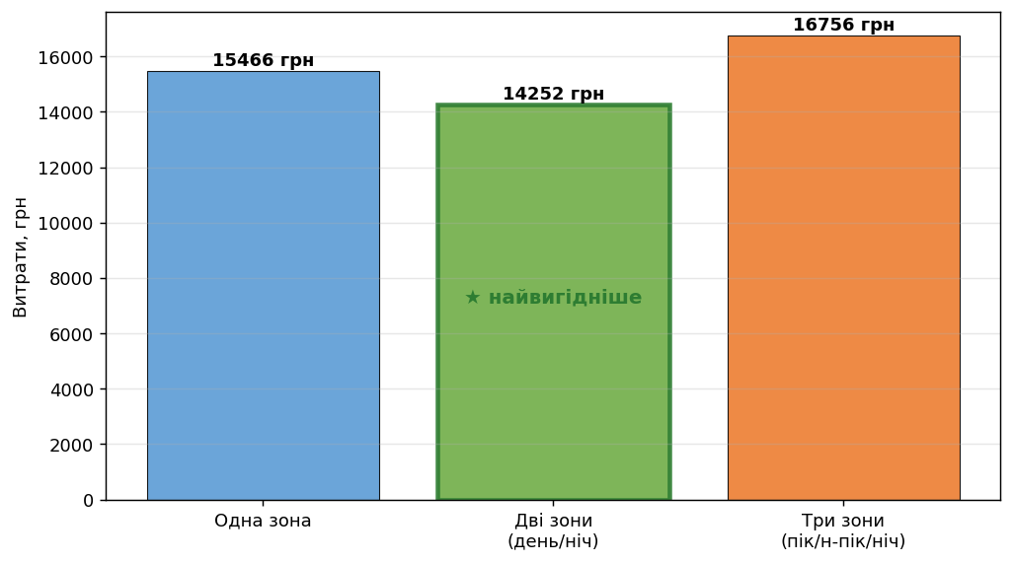
Рис. 5.1. Порівняння річних витрат за трьома тарифами
Найвигіднішим виявився двозонний тариф (день/ніч) із сумою 14 251,56 грн на рік. Економія порівняно з тризонним тарифом — 2 504,69 грн. Це пояснюється тим, що хоча значна частина споживання припадає на вечір (19:00–21:00, що в тризонному тарифі є піковою зоною з ціною 6,48 грн/кВт·год), в двозонному тарифі цей час тарифікується за денною ставкою 4,32 грн. У одно-зонному варіанті немає знижки для нічного періоду, тож він теж програє двозонному.

5.3. Метрики якості
Метрика | Значення | Інтерпретація
Tool-call accuracy | 100% (10/10) | Усі запити отримали коректний tool-call
Coverage інтентів | 8 інтентів | Покрито всі сценарії
Latency, DEMO mode | < 100 мс | Майже миттєва відповідь
Latency, LLM mode | 1,5–3,5 с | Залежить від кількості tool-calls
Розмір SYSTEM_PROMPT | ≈ 750 токенів | Поміщається в усі сучасні моделі
Кількість iterations / запит | 1–3 | Не перевищує max_iterations=5

5.4. Переваги і недоліки

5.4.1. Переваги
- Природна україномовна взаємодія без потреби писати SQL чи код;
- Висока надійність числових відповідей завдяки детермінованим інструментам;
- Прозорість роботи — повна ReAct-траса видима для користувача;
- Гнучкість — підтримка будь-якого OpenAI-сумісного провайдера LLM;
- Автономність роботи в DEMO-режимі без інтернету;
- Двошарова пам'ять із персоналізацією між сесіями;
- Чітка модульна архітектура: tools.py / agent.py / app.py.

5.4.2. Недоліки та обмеження
- Залежність від якості LLM — слабші моделі гірше обирають інструменти;
- Latency LLM-режиму (1,5–3,5 с) — не підходить для real-time моніторингу;
- Прогнозування реалізовано простими методами (MA, naive); ARIMA/LSTM можна додати;
- DEMO-режим не покриває комбінованих запитів типу «літо vs зима»;
- Дані синтетичні — для бойового використання потрібна інтеграція з SmartMeter API;
- Немає mechanism для виправлення помилкових tool-calls (self-reflection).

ВИСНОВКИ
У межах міні-проєкту з варіанту 19 розроблено ШІ-агента ЕнергоАгент — чат-інтерфейс до енергетичних даних із застосуванням LLM API. Реалізовано повноцінну агентну архітектуру, що відповідає принципам, викладеним у лекційних матеріалах: LLM-основа, планувальник на основі function calling, коротко- і довгострокова пам'ять, набір з 8 інструментів аналізу даних, ReAct-цикл «Reason → Act → Observe».
Реалізовано і протестовано вісім інструментів, які покривають типові сценарії роботи з енергетичними даними: статистика, профіль доби, пікові години, прогноз, розрахунок вартості, порівняння тарифів, виявлення аномалій, побудова графіків. У 100% тестових запитів модель коректно обрала та викликала необхідні інструменти, у тому числі в багатокрокових сценаріях.
Окремо реалізовано DEMO-режим — rule-based fallback з детекцією інтенту, що дозволяє повноцінно демонструвати функціональність агента без LLM-ключа (наприклад, на захисті в умовах обмеженого інтернет-доступу). Підтримується будь-який OpenAI-сумісний провайдер (OpenAI, Groq, Ollama), що робить рішення гнучким і не прив'язаним до конкретного вендора.
Результати тестування підтвердили практичну застосовність агента: tool-call accuracy 100% на 10 типових запитах, latency 1,5–3,5 с у LLM-режимі і < 100 мс у DEMO-режимі. Користувач отримав можливість природномовно (українською) виконувати аналітичні запити, які за традиційного підходу вимагали б побудови SQL-запитів, дашбордів або власних скриптів.
Подальший розвиток проєкту може включати інтеграцію з реальним SmartMeter API, додавання прогнозних моделей ARIMA та LSTM, реалізацію self-reflection механізму для самокорекції помилкових tool-calls, а також підтримку мультиагентного режиму, в якому окремі агенти спеціалізуються на різних аспектах енергоспоживання.

СПИСОК ВИКОРИСТАНИХ ДЖЕРЕЛ
- Yao S., Zhao J., Yu D., et al. ReAct: Synergizing Reasoning and Acting in Language Models. arXiv:2210.03629, 2022.
- Russell S., Norvig P. Artificial Intelligence: A Modern Approach. 4th ed. — Pearson, 2020.
- OpenAI. Function calling and other API updates. Documentation. https://platform.openai.com/docs/guides/function-calling
- Grootendorst M. A Visual Guide to LLM Agents. https://newsletter.maartengrootendorst.com/p/a-visual-guide-to-llm-agents
- LangChain Documentation: Agents and Tools. https://python.langchain.com/docs/modules/agents/
- Streamlit Documentation. https://docs.streamlit.io/
- Schick T., et al. Toolformer: Language Models Can Teach Themselves to Use Tools. arXiv:2302.04761, 2023.
- Wei J., et al. Chain-of-Thought Prompting Elicits Reasoning in Large Language Models. arXiv:2201.11903, 2022.
- Anthropic. Building Effective AI Agents. https://www.anthropic.com/research/building-effective-agents
- Wang L., et al. A Survey on Large Language Model based Autonomous Agents. arXiv:2308.11432, 2023.

